**新 书 推 荐**

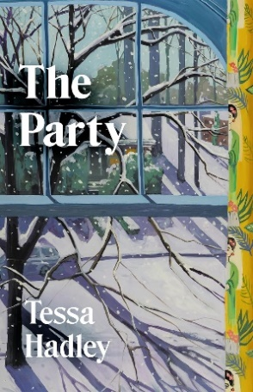**中文书名：《派对》**

**英文书名：THE PARTY**

**作 者：Tessa Hadley**

**出 版 社：Jonathan Cape**

**代理公司：United Agents/ANA/Conor**

**页 数：128页**

**出版时间：2024年10月**

**代理地区：中国大陆、台湾**

**审读资料：电子稿**

**类 型：女性小说**

**版权已授：美国**

**内容简介：**

这是一部令人无法抗拒的女性文学小说。作为记录我们内心潜藏欲望的大师，作者在书中描绘了一对姐妹，以及一个改变一切的夜晚。

伊芙琳（Evelyn）有个惊人的想法：肉体有时比其承载的人格更加聪明。她本想同他人分享这个想法，给他们留下深刻的印象，但却不知该如何解释它。

二战后的布里斯托尔，一个周六的冬夜，刚刚成年的莫伊拉（Moira）和伊芙琳两姐妹去码头边的一家酒吧参加一场艺术生派对。在那里，她们遇到了两个男人，保罗（Paul）和辛登（Sinden），他们的世故和老练让她们既好奇又反感。虽然辛登存下了她们的电话号码，但姐妹俩并没想过同他产生进一步联系，因此，几天后，当辛登打来电话，邀请她们前往保罗与其兄弟姐妹同住的郊区豪宅参加另一个派对时，二人都很惊讶。尽管伊芙琳对此心存疑虑，但莫伊拉还是接受了邀请。身处陌生而迷人的新环境，随着夜幕降临，姐妹俩对自身和彼此都有了新的认知，这种认知让她们感到震撼，同时也带她们步入人生的新阶段。

在这部引人入胜的长篇小说中，泰莎·哈德利（Tessa Hadley）刻画了两位成年不久的青年女性，探索了瞬息万变的欲望、突如其来的启示以及持续不断的谜团，这些谜团与我们的身份以及我们可能成为的人息息相关。

**作者简介：**

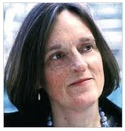**泰莎·哈德利（Tessa Hadley）**，英国学者和作家，1957年出生于英格兰西南部的布里斯托尔，生活在一个文学艺术氛围浓厚的家庭。父亲是爵士小号手，母亲是一位艺术家，舅舅彼得•尼古拉斯是一名剧作家。

泰莎·哈德利著有四部赞誉颇高的小说，《家庭事故》（*Accidents in the Home*），作者曾凭借此书入围卫报新人奖（*Guardian First Book Award*），《一切都会变好》（*Everything Will Be All Right*），《主卧室》（*The Master Bedroom*），《伦敦火车》（*The London Train*）和两部小说集—《中暑》（*Sunstroke*）及《婚后的爱》（*Married Love*）。作者现居于卡迪夫，在巴斯思帕大学教授文学和基础写作课程，并于近期被任命为基础写作教授。她的作品常被刊登在《纽约客》（*New Yorker*）、《格兰塔》（*Granta*）和其他杂志上。

**媒体评价：**

“极少有作家能带给我如此贯穿始终的快乐。”

——扎迪·史密斯（Zadie Smith），著有《白牙》（*White Teeth*）

“哈德利超凡的写作技巧将表层的生活和深层的内心都刻画得栩栩如生。”

——科尔姆·托宾（Colm Tóibín）

“泰莎·哈德利每写一本书，就会收获一众仰慕者。”

——希拉里·曼特尔（Hilary Mantel），著有《狼厅》（*Wolf Hall*）

“她是当代最棒的小说家之一。”

——奇玛曼达·恩戈兹·阿迪契（Chimamanda Ngozi Adichie），著有《紫木槿》（*Purple Hibiscus*）

“直到这位作家现身，我们才意识到，自己一直等待的正是她。”

——安·恩莱特（Anne Enright），著有《鹪鹩，鹪鹩》（*The Wren, The Wren*）

**感谢您的阅读！**

**请将反馈信息发至：版权负责人**

**Email**：[**Rights@nurnberg.com.cn**](mailto:Rights@nurnberg.com.cn)

安德鲁·纳伯格联合国际有限公司北京代表处

北京市海淀区中关村大街甲59号中国人民大学文化大厦1705室, 邮编：100872

电话：010-82504106, 传真：010-82504200

公司网址：[http://www.nurnberg.com.cn](http://www.nurnberg.com.cn/)

书目下载：<http://www.nurnberg.com.cn/booklist_zh/list.aspx>

书讯浏览：<http://www.nurnberg.com.cn/book/book.aspx>

视频推荐：<http://www.nurnberg.com.cn/video/video.aspx>

豆瓣小站：<http://site.douban.com/110577/>

新浪微博：[安德鲁纳伯格公司的微博_微博 (weibo.com)](https://weibo.com/1877653117/profile?topnav=1&wvr=6)

微信订阅号：ANABJ2002

